第一题：
社会工作者在社区走访中发现许多中小学生的父母平时因工作繁忙，无暇顾及孩子。当孩子出现问题时，父母往往不分青红皂白责骂孩子，孩子觉得很委屈，不再愿意与父母沟通。针对这一情况，社会工作者在社区组织了以“有效沟通”为主题的儿童小组活动。活动进行几节之后，社会工作者发现成效甚微，决定将原来仅为儿童开展的小组工作调整为父母与子女双方都需参与的亲子沟通平行小组，小组目标更改为增强父母聆听能力，情绪管理能力:增强子女表达能力、提升自我价值;增进双方理解，改善亲子关系等。
1.与原小组计划相比，调整后的亲子沟通平行小组有哪些优点?
2.结合案例完成亲子沟通平行小组主题内容的设计(将表中字母序号写在答题卡上，并作答)
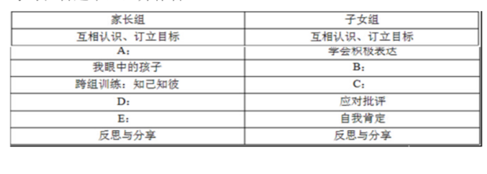

参考答案：
1.亲子沟通平行小组的优点有:
(1)父母参与的中介角色对子女学习各种技巧有很大的帮助。参与的父母可以成为培训者，由于父母清楚了解小组的内容，在子女学习上，他们可以发挥提醒和鼓励作用，并且协助子女在家完成实践练习。
(2)由于双方都参与亲子沟通平行小组的活动，从中会让子女感受到父母也愿意努力学习改善关系，而彼此在服务活动过程中的改变和进步，都会成为对方的鼓励，从而增强处理冲突和解诀问题的信心。
(3)通过参加亲子并行小组活动，孩子的自信心和人际沟通技巧能够得到很大改善。父母通过参加亲子并行小组，不仅增进了彼此的沟通和交流，也重新开始构建良好的家庭关系。
2.结合案例完成亲子沟通平行小组主题内容的设计，如下:
A:学会积极聆听;
B:我眼中的父母;
C:跨组训练:知己知彼;
D:管理不良情绪，学习正确的批评方式;
E:发现和肯定闪光点。

第二题：
周日下午，某校初5-(2)班10多位同学结伴到郊外爬山。因天气突变，骤降暴雨，引发山体滑坡。小军、小勇和小楠被冲下山坡。同学们一边报警，一边积极下坡营救。警察、家长和教师第一时间赶到了现场，2小时后发现了三人的遗体。大家非常悲伤，不少同学抱头痛哭。学校一边紧急处理相关事宜，一边积极安抚同学的恐慌情绪。校长马上召开紧急会议，与教师及社会工作者商量如何处理因此事引发的学生情绪困扰
要求：以危机介入的基本原则为依据，列明以学生为对象的危机干预内容。
1.危机介入是一种特殊的介入，目的在于去除服务对象的紧张情绪，恢复功能，使他们走出危机。帮助对象采取处理危机的行动，目的在于帮助他们解决危机并恢复其社会功能。
2.材料中某校初三(2)班10多位同学去郊游，遭遇山体滑坡导致其中3人遇难，这在幸存者心里产生了巨大的影响，直接影响这些学生以后的学习和生活，并在心里埋下巨大的阴影。所以，社会工作者必须紧急地直接进行危机介入，消除学生的负面情绪，走向正常的学习生活。
3.校长、教师及社会工作者应做以下几方面的处理：
首先，社会工作者应该将焦点放在这些幸存的学生身上，帮助他们缓解异常紧张的情绪，给他们以安全的保护，接纳他们，让他们在新的环境中恢复过来。
其次，进行必要的心理辅导、引导、帮助他们宣泄由危机带来的紧张情绪，给予学生们坚定的支持，以防学生们因紧张而导致精神崩溃，重新燃起新的希望。
最后，社会工作者应全面地担当起教导的角色，告诉学生们此时应该怎样做，同时也应积极地去做一些精神上、生活上的帮助，鼓励他们重新站起来，尝试着去接受这件可怕的灾难，并在学生们以后的学习和生活中给予必要的跟踪指导，直到学生们完全的恢复其社会功能。

第三题：
某社区青少年服务机构的社会工作者发现，该社区里有不少青少年以抽烟、喝酒、说脏话为时尚，行为也“匪里匪气”。因此，社会工作者以班都拉（Albert Bandura）的观察学习历程的步骤顺序，组织了“什么是时尚”的主题活动，改善青少年对时尚的认识。
青少年“什么是时尚”主题活动大纲
节次 主题活动内容
第一次 A.通过情景剧表演，帮助青少年反思不良时尚观的由来，重新树立正
确的时尚观。
第二次 B.引导青少年制定改善他们认知和行为方式的计划，并指导他们应用
于日常生活中，增强其保持正确时尚观的动力。
第三次 C.组织青少年观看电影、电视，通过实例示范，引导他们注意影视剧
中反映出来的正确时尚观。
第四次 D.组织青少年开展关于“什么是时尚”辩论赛，并对不同的时尚观进
行辨识，引导青少年初步树立正确的时尚概念。
1.依据班都拉（Albert Bandura）观察学习历程的要求，结合上述案例，分析该主题活动顺序中存在的错误，并用上表中与小组活动内容相对应的英文字母代码，重新排列小组活动节次的正确顺序。
2.结合案例说明上述主题活动主要采用了班都拉社会学习理论中提出的哪些治疗技术。
参考答案：
1.班杜拉观察学习的历程可以概括为以下几个步骤：注意过程、保持过程、再生过程、增强过程。C.组织青少年观看电影、电视，通过实例示范，引导他们注意影视剧中反映出来的正确时尚观，属于注意过程。D.组织青少年开展关于“什么是时尚”的辩论赛，并对不同的时尚观进行辨识，引导青少年初步树立正确的时尚观念，这是一个保持过程。A.通过情景剧表演，帮助青少年反思不良时尚观的由来，重新树立正确的时尚观，是一种再生过程。B.引导青少年制订改善他们认知和行为的计划，并指导他们应用于日常生活中，增强其保持正确时尚观的动力，这是一个增强过程。因此，小组活动的正确顺序为CDAB。
2.运用到的治疗技术有：实例楷模法和认知楷模法。
组织青少年观看电影、电视的实例示范，引导他们注意影视剧中反映出来的正确时尚观运用的是实例楷模法。引导青少年制订改善他们认知和行为方式的计划，并指导他们应用于日常生活中，增强其保持正确时尚观的动力，运用的是认知楷模法。

第四题：
某社会工作服务机构发现，社区内一些十六、七的未成年人，由于家庭贫困等因素的影响，形成了敏感、内向等性格特点，自我认同度较低，这些未成年人正处于进一步就学、就业的抉择关口，却不知道自己想做什么，也不了解社会上有哪些职业适合自己，对未来倍感迷茫，该社会工作服务机构计划为这些未成年人提供服务，并希望通过申报政府购买服务项目获得资金支持。
要求：依据生涯选择配合论，设计一份“未成年人职业规划服务”的项目计划书（只需把需求分析、具体目标、服务活动形式和预计成效四部分答案，依据下列表中所列字母的顺序，在答题卡中填写）
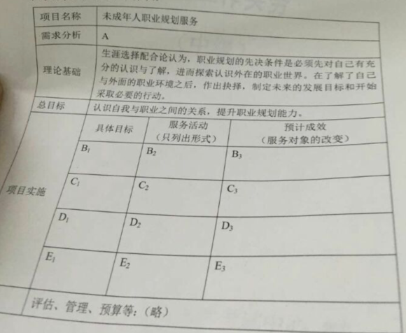
参考答案：
A需求分析：通过问卷调查、深度访谈等方式进行需求分析发现，目前该社区的青少年性格内向、敏感，自我认同度较低，需要进一步认识自我、了解自我；对外在职场陌生，不了解职场情况，需要进一步了解社会职场情况；缺乏职业生涯规划、对未来倍感迷茫，需要明确职业生涯规划。
B1帮助青少年提升自我认同感，了解自我、认识自我。
B2自我探索、小组活动、互动分享等形式，例如通过“我有……”“我能……”造句，每人在3分钟内以最快的速度造句，最后分享。
B3让服务对象对自身有清晰的认识和了解，了解自己的长处、优势、劣势与不足等。
C1帮助青少年了解外在职场，了解职场需求与职场动向。
C2外出参观与访问，带领青少年到“就业指导中心”或“职业介绍所”或某些企业的人力资源部门进行参观访问，并进一步目前招聘的具体需求和岗位要求等内容。
C3充分了解目前的就业现状，把握职场要求和岗位需求。
D1帮助青少年学会进行职业生涯规划，明确未来方向。
D2培训，邀请职业规划师进行培训，教导服务对象如何更好地对职业进行规划。
D3充分认识职业规划的重要性，并掌握职业规划的方法与技巧。
E1帮助青少年做应聘技巧的训练，进行就业指导、提升求职能力。
E2角色扮演或情景模拟、课后作业等，让青少年以小组的方式模拟招聘与应聘的情况，让其切身感受求职中的各种环节，其中包括简历撰写、面试技巧、服饰搭配等等。
E3熟练掌握应聘技巧，轻松心态应对求职。

第五题：
社会工作者在某职业学校开展服务时发现，有些学生在课堂上表现不佳，动辄不动与任课老师产生冲突，甚至擅自离开课堂；有些学生流连于网吧，经常夜不归宿。社会工作者经过进一步评估，发现大多数学生流露出对未来的迷茫，觉得读职业学校没前途，既懊悔过去读书不认真，又不愿面对现实，更没有为改变现实而采取行动。
社会工作者决定依据现实疗法中的“责任”、“现实”和“正确”三哥基本要点，开展以提升青少年自我管理能力为总目标的小组活动。
在小组活动过程中，社会工作者通过破冰游戏等方式促进组员间的相互交流，树立积极、正向的伙伴关系；与组员共同制定契约，形成小组规范，使组员逐步认识到遵守规范的重要性。社会工作者通过“自画像”、“生命环”等活动，协助每位组员开展自我探索，了解自己的行为并进行合理评估，学会对自己的行为负责。社会工作者借助良好的小组互动氛围，通过角色扮演、示范、鼓励等技巧，协助组员学会真实表达，并履行自己的决定和承诺。
1.围绕提升青少年自我管理能力的总目标，列出本案例中小组工作的具体目标。
2.分析小组工作在本案例中发挥的功能。
参考答案：
分析思路：本题考查的是青少年社会工作第三节青少年社会工作方法的题目。一般而言，考官喜欢考查每个服务对象或者每个服务领域最具特色的方法，如学校社会工作方法就曾经考过抗逆力。去年青少年作为压轴的方案设计题出现，考查的是青少年社会工作方法中的职业辅导。而今年考查的是自我探索类服务。
所以答案应该锁定在青少年自我探索服务。
第一问小组工作的具体目标，应该是在实务运用中有所表述，如：通过服务让青少年了解和接纳在成长道路上的困惑，协助他们全心全意投入学习环境中，引导他们完成对自我的探索等。（考生也可自我发挥）
第二问实质上考查的是小组工作的功能。小组工作的功能在综合能力里亦有所表述。如：塑造小组组员的平等意识和归属感；提供小组组员自我改变及被肯定的社会场景；创造相互帮助、共同成长的机会、打造增能的社会支持网络。

